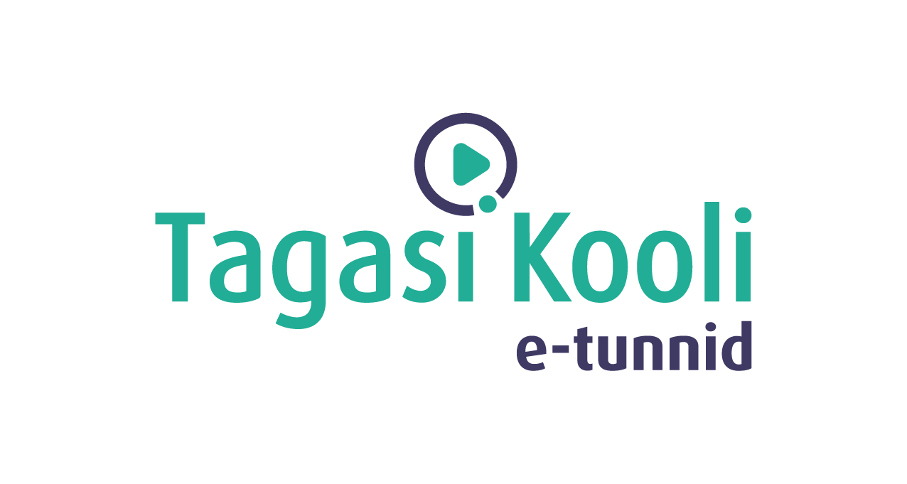
E-TUND – KOHTUME ÜHISES VIRTUAALSES KLASSIRUUMIS

TUNNIKAVA #419

Tunni teema: | Kuidas läbi disaini maailma parandada?
Külalisõpetaja: | disainer Reet Aus
Õpilased: | 7.–12. klass
Tunni õpieesmärk: | Õpilased teavad vähemalt 3 kriteeriumit, millest lähtuvalt oma rõivaste valikuid teha ja teavad paari näidet, kuidas saab arengukoostöö kaudu teisi riike aidata.
Seos RÕK-iga: | sotsiaalne ja kodanikupädevus, kultuuri- ja väärtuspädevus, ettevõtlikkuspädevus
45-minutilise tunni ülesehitus: | - 10 minutit õpilaste häälestus e-tunniks;  - 20–30 minutit ülekannet koos aruteluga;  - soovi ja võimaluse korral ka tööleht klassis, järgmises tunnis või kodus tegemiseks.
Tunni ettevalmistus  õpetajatele ja õpilastele: | Vajalikud vahendid video vaatamiseks: arvuti, internetiühendus, kõlarid, projektor.  - Palun avage arvuti, projektor ja e-tunni YouTube'i link.  - Logige võimalusel sisse YouTube'i keskkonda, et saaksite anda märku oma klassi liitumisest tunniga.  - Kontrollige kõlareid, et heli oleks kosta kogu klassiruumis.  ETTEVALMISTUS E-TUNNIKS  NB! Tegu on tavapärasest erineva formaadiga. Otseülekande ajal tuleb esineja märguande peale video pausile vajutada ning lasta õpilastel teha u 5–10 minutiline grupiarutelu. Kui pikalt vajab teie klass aruteluks aega, jälgige jooksvalt. Kui õpilased on jõudnud esineja küsimuse läbi arutada, jätkake video vaatamist ning esineja pakub õpilastele välja omapoolse vastuse esitatud küsimusele. Plaanitud on ülekande jooksul esitada 3 küsimust, seega saavad õpilased arutleda 3 korral. See tähendab, et arvatavasti täidab üks e-tund ära terve 45-minutilise tunni. Selline aktiivõppe meetod on hariduspsühholoogide poolt soovitatud. Ootame tagasisidet uuele formaadile!
Tunni teema taust: | Riietetööstuse tootmisahelad võivad olla jätkusuutlikud aga samas ka keskkonda saastavad. On oluline, et teaksime, kuidas teha rõivaid valides jätkusuutlike valikuid. E-tund valmib Mondo projektist „Maailmaharidus lasteaiast gümnaasiumini; Eesti panus kestliku arengu eesmärkidesse” ESTDEVi toetusel.

Häälestus  10 min | HÄÄLESTUS  Paluge õpilastel täita töölehe esimene ülesanne ja jagage vastuseid klassis.
Otseülekanne ja arutelu-  küsimused klassis Ca 40 min, millest esineja räägib ca 20 min. Ülejäänud 20 min moodustab õpilaste arutelu. | Ülekande ajal esitab esineja õpilastele küsimusi. Palun pange pärast iga küsimuse esitamist ülekanne pausile, laske õpilastel gruppides arutleda u 5–7 min. Siis vajutage video taas käima ning kuulete esineja eksperthinnangut teema kohta.  Küsimused, mida esineja esitab:  - Kus meie riided valmistatud on?  - Mis riietest saab, kui me neid enam ei kanna?  - Kuidas disain saab aidata kaasa moetööstuse muutmisele?
Võimalikud jätkuülesanded pärast otseülekannet samal päeval või järgmises tunnis  (saadaval eraldi failina) | Paaristöö  Tööleht “Kuidas läbi disaini maailma parandada?”  Selles põnevas e-tunnis jagab disainer Reet Aus, millest lähtuvalt oma rõivaste valikuid teha ja kuidas saab arengukoostöö kaudu teisi riike aidata. Tööleht aitab sul teemasse süvitsi minna.  Kasuta töölehte nii:  - enne otseülekannet häälesta end teema lainele ja täida esimene ülesanne;  - otseülekande ajal küsi esinejatelt küsimusi;  - pärast otseülekannet vasta küsimustele ja otsi infot.  ENNE OTSEÜLEKANDE VAATAMIST  Mõtle, mida Sinu meelest tähendab riiete jätkusuutlik tootmine? Pane vastus siia kirja ja jaga klassiga.  OTSEÜLEKANDE JÄREL VASTA KÜSIMUSTELE JA OTSI INFOT  Kas Sinu riided on jätkusuutlikud?  Leia endale paariline ja otsige mõlemad ühelt enda seljas olevalt riietusesemelt silt, kus on kirjas riideeseme tootja ja riideeseme koostis. Vastake allolevatele küsimustele.  1. Mis riideeseme tootja nimi? Näiteks H&M, Zara.  2. Mis on riideeseme koostis? Näiteks, koosneb 70% puuvillast ja 30% viskoosist.  3. Kus on riideese toodetud? Näiteks Taiwan, Hiina.  4. Sisestage riideeseme tootja nimi interneti otsingusse ja püüdke tootja kodulehelt leida, kas seal on midagi kirjas jätkusuutlikkuse kohta? Kui jah, kirjutage siia üks peamine mõte, mis seal kirjas on.  5. Arutle paarilisega, kas Sinu jaoks on oluline osta jätkusuutlike riideid? Miks? Kirjuta enda vastus lühidalt ka siia.
Arutelu ja õpitu kinnistamine | Jagage kogu klassis töölehe viimaseid vastuseid, arutlege.
Tagasiside | Palun jätke arutelu-formaadi kohta tagasiside pärast e-tunni läbiviimist siia: https://forms.gle/KqtzANnvtbpYcTU4A
* Tunnikava on loodud selleks, et pakkuda õpetajatele välja erinevaid variante õpilaste aktiivseks kaasamiseks tunni teemasse. Tunnikavas on meetodite osas tihti välja pakutud valikuvariante ja õpetaja teeb ise otsuse, millist meetodit kasutada. Tunnikava ei pea tingimata kasutama.
** Humanitaarabiteemalised e-tunnid valmivad MTÜ Mondo projektist „Maailmaharidus lasteaiast gümnaasiumini; Eesti panus kestliku arengu eesmärkidesse”, mida toetab ESTDEV – Eesti Rahvusvahelise Arengukoostöö Keskus.

